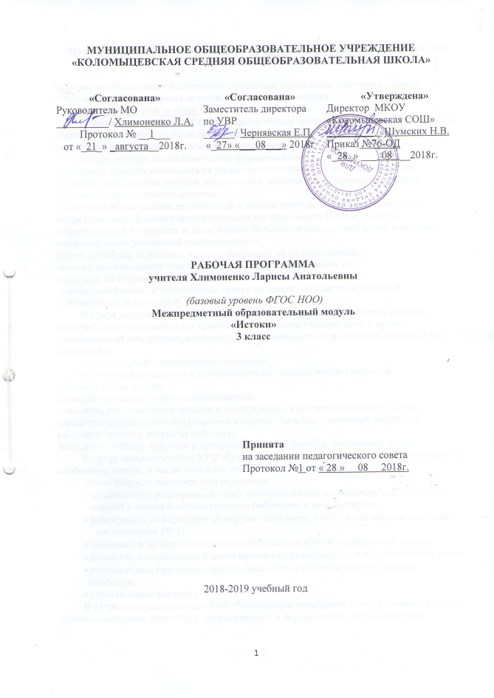Планируемые результаты освоения межпредметного образовательного модуля «Истоки» в 3-м классе

Программа обеспечивает достижение следующих результатов освоения основной образовательной программы начального общего образования:
Личностные результаты.
В сфере личностных УУД будут формироваться внутренняя позиция обучающегося, адекватная мотивация учебной деятельности, включая познавательные мотивы, ориентация на моральные нормы и их выполнение.
ученик получит возможность для формирования:
внутренней позиции школьника на уровне положительного отношения к школе;
мотивационной основы учебной деятельности, включающей социальные, учебно-познавательные и внешние мотивы;
ориентации на понимание предложений и оценок учителя, товарищей, родителей;
основ гражданской идентичности личности как гражданина России, чувства сопричастности и гордости за свою Родину большую и малую, свой народ и историю, осознания своей этнической принадлежности;
знания основных моральных норм и ориентации на их выполнение;
эмпатии как понимания чувств других людей и сопереживания им;
установки на здоровый образ жизни;
чувства прекрасного и эстетических чувств на основе знакомства с народной художественной культурой.
В сфере регулятивных УУД обучающиеся овладеют такими типами учебных действий, которые помогут им принимать и сохранять учебную цель и задачу, планировать её реализацию, контролировать и оценивать свои действия, вносить в них коррективы.
ученик получит возможность научиться:
в сотрудничестве с учителем и одноклассниками ставить новые учебные и познавательные задачи;
проявлять познавательную инициативность;
учитывать установленные правила в планировании и контроле способа решения;
адекватно воспринимать предложения и оценку учителей, товарищей, родителей;
различать способ и результат действия;
выполнять учебные действия в материализованной, речевой, умственной форме.
В сфере познавательных УУД обучающиеся научатся воспринимать и анализировать сообщения, тексты, а также овладеют действием моделирования.
ученик получит возможность научиться:
- осуществлять расширенный поиск информации для выполнения предложенных заданий с использованием ресурсов библиотек, и сети Интернет;
- фиксировать информацию об окружающем мире, о себе, в том числе с помощью инструментов ИКТ;
- осознанно и произвольно строить сообщения в устной и письменной форме;
- адекватно воспринимать и анализировать художественные и познавательные тексы;
- устанавливать причинно-следственные связи в изучаемом круге явлений, обобщать;
- устанавливать аналогии.
В сфере коммуникативных УУД обучающиеся приобретут умения учитывать мнение своего собеседника (партнёра), организовывать и осуществлять сотрудничество и кооперацию с учителем, сверстниками, родителями, воспринимать и передавать информацию, уметь грамотно отображать основное содержание в сообщениях (текстах).
Выпускник получит возможность научиться:
правильно использовать коммуникативные, речевые средства для решения коммуникативных задач, строить монологические высказывания;
учитывать разные мнения и интересы, адекватно обосновывать свою позицию;
владеть диалогической формой речи; задавать вопросы;
осуществлять взаимный контроль и оказывать необходимую взаимопомощь.
Оценивать объём знаний и умений детей, полученных в результате обучения по данному курсу возможно как по внешним стандартам, так и по принципу его успешности, в сравнении с самим собой прежним.
Метапредметные результаты.
В результате освоения курса выпускники получат возможность познакомиться с культурно-историческим наследием народов России и общечеловеческими ценностями о природе, истории России, осмыслить этические понятия. Обретут чувство гордости за свою Родину, российский народ, его историю и культуру. Начнут понимать значимость в своей жизни родственных, семейных, добрососедских и дружественных отношений. Обучающиеся научатся вести диалог в различных коммуникативных ситуациях, соблюдая правила речевого этикета. Они получат возможность научиться выступать перед знакомой аудиторией (сверстников, учителей, родителей).
ученик получит возможность научиться:
- организовывать поиск необходимой информации, сведений, фактов,
- определять тему и главную мысль текста, вычленять главное, анализировать, сравнивать полученную информацию, сопоставлять и обобщать её;
- пересказывать текстов разной форме, составлять письменные отзывы;
- участвовать в диалоге при обсуждении прочитанного;
- соблюдать нормы русского литературного языка в собственной речи;
- осознанно воспринимать содержание текстов разных литературных жанров, различать их, задавать вопросы по содержанию, отвечать на них, работать с детской периодикой;
- различать государственные и духовные праздники
- создавать иллюстрации, по содержанию прочитанного или услышанного;
- распознавать особенности построения малых фольклорных форм;
- узнавать государственную символику РФ и региона, достопримечательности родного края и исторических мест России;
- используя дополнительные источники информации находить факты, относящиеся к образу жизни, обычаям, верованиям своих предков;
- реализовывать свой творческий потенциал;
- узнавать и эмоционально оценивать шедевры национального искусства;
- передавать в собственной художественно-творческой деятельности специфику стилистики произведений народных промыслов России и своего региона;
- адекватно оценивать роль трудовой деятельности в жизни человека;
- готовить при проведении учебных работ небольшие презентации, использовать инструменты ИКТ.

Содержание межпредметного образовательного модуля «Истоки» в 3-м классе

ВЕРА. НАДЕЖДА. ЛЮБОВЬ. СОФИЯ (9 ч.)
«Вера» (2 часа)
ВЕРА. Ступеньки веры — доверие, уверенность, признание. Чему доверяет сердце, как верит пытливый ум, во что верует душа. Почему говорят, что с верой приходит доброе дело. Веру к делу применяй, а дело — к вере.
ВЕРНОСТЬ — преданность и надежность. Верность — знак веры. Почему в большом деле дают присягу. Нарушать клятву — веру ломать (вероломство). Верность не знает мелочей.
ПРАВДА. Что означает — жить по правде. Правда, в деле, в слове, в образе. Правда всегда с верой дружит. Правда — путь веры. Праведность. Справедливость. Правосудие.
ЧЕСТЬ. Почему говорят: «Береги честь смолоду». Честное дело и скромность. Честь и хвала — награда за доблесть, похвала мудрости и поклон преподобному.
«Надежда» (2часа)
НАДЕЖДА — стремление к доброму исходу дела. Надежда на опыт, правду и веру. Надежда не должна умирать. Тщетная надежда. Потеря надежды — отчаяние.
СОГЛАСИЕ — единомыслие, единодушие, единоверие. Согласие среди людей. Согласие и лад в семье. Согласие ума, сердца и воли. Как мир и согласие добрую надежду рождают. Несогласие и разногласие.
ТЕРПЕНИЕ — умение стойко переносить испытания и трудности. Терпение и надежда вместе идут. Без терпения нет спасения. Терпение дает умение. Нетерпимость к злому слову и делу. Терпение и терпимость (принятие другого, иного образа жизни).
ПОСЛУШАНИЕ — доверие доброму опыту и надежда на него. Послушание совести. Послушание родителям. Законопослушание.
«Любовь» (2часа)
ЛЮБОВЬ - сердечная привязанность. Любовь - добро. Любовь - единство. Любовь - дружба. Святая любовь. Любовь - созидательный труд души и тела.
МИЛОСЕРДИЕ - милость в сердце. Милосердие через слово и дело. Уметь прощать человека, но быть строгим к его проступкам и нетерпимым к злу. Где гнев - там и милость. Милость от любви исходит.
ДОБРОТА. Добрые слова и добрые дела. Доброжелательность. Доброта истинная и доброта ложная. Добрый человек в доброте проживет век. В ком добра нет, в том и правды мало.
РАСКАЯНИЕ - чистосердечное признание в проступке, отречение от зла. Раскаяние ведет к очищению. Раскаяние любви учит.
«София» (3 часа)
УМ ДА РАЗУМ. Ум познает и запоминает, а разум смысл постигает.
РАЗМЫШЛЯТЬ И ВРАЗУМЛЯТЬ. Грамота, книга, школа. Ум без разума - беда. Где ума не хватит - спроси у разума. Обучение и вразумление. Учение - труд.
ИСТИНА -неложность, подлинность, искренность, правдивость. Хранители истины. Слово истины. Истина в деле, истовость. Истина в образе, путеводный образ.
ЗНАНИЯ И МУДРОСТЬ. Слепая вера противна рассудку. Знание - плод учения, а истина - любви и правды. Мудрость и мудрецы. София - Премудрость. Почему Вера, Надежда и Любовь - родные сестры.

Календарно-тематическое планирование межпредметного образовательного модуля «Истоки» в 3-м классе

В 3-ем классе на изучение межпредметного образовательного модуля «Истоки»» отводится 9 часов.

№ п/п | Тема урока | Колич. часов | Дата
№ п/п | Тема урока | Колич. часов | план | факт
 | «Вера» - 2 ч.
1 | С верой приходит доброе дело. | 1 | 18.01
2 | Правда – путь веры. | 1 | 1.02
 | «Надежда» - 2 ч.
3 | Согласие ума, сердца, души. | 1 | 16.02
4 | Послушание совести и закону. | 1 | 1.03
 | «Любовь» - 2 ч.
5 | Семейная любовь. | 1 | 15.03
6 | Милосердие. | 1 | 5.04
 | «София» - 2 ч.
7 | Ум да разум. Знания – плод учения. | 1 | 19.04
8 | Мудрость. Премудрость. | 1 | 3.05
9 | Обобщающий урок. | 1 | 17.05

